2012年上海市初中毕业统一学业考试
化学部分
可能用到的相对原子质量：H-1 C-12 N-14 O-16 Na-23 S-32 Cl-35.5
六、选择题（共20分）
27．拉瓦锡用汞进行实验，发现了空气的组成。汞的元素符号是（ ）
A．Ag B．He C．Hg D．Mg
28．物质在不断地运动变化，属于物理变化的是（ ）
A．冰雪消融 B．大米酿酒 C．木柴燃烧 D．铁钉生锈
29．下列不属于化学研究对象的是（ ）
A．水的电解 B．水的浮力 C．水的分子结构 D．水的元素组成
30．向pH=11的溶液中滴加石蕊试剂，溶液呈（ ）
A．无色 B．紫色 C．红色 D．蓝色
31．含有+2价氮元素的物质是（ ）
A．N₂O B．NO C．NO₂ D．N₂O₅
32．定向爆破常伴有反应：2Al+Fe₂O₃Al₂O₃+2Fe，此反应中还原剂是（ ）
A．Al B．Fe C．Fe₂O₃ D．Al₂O₃
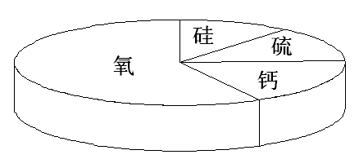
33．某矿石样本含有如右图所示的四种元素，该矿石中可能含有的物质是（ ）
A．CaCl₂ B．SiO₂ C．H₂O D．Fe₂O₃
34．物质的名称和俗名对应正确的是（ ）
A．碳60——石墨 B．氢氧化钾——纯碱 C．氯化钠——食盐 D．硝酸钾——草木灰
35．溶洞中存在的反应：CaCO₃+CO₂+H₂O→Ca(HCO₃)₂此反应属于（ ）
A．化合反应 B．分解反应 C．置换反应 D．复分解反应
36．“○”和“●”表示不同元素的原子，以下图示表示单质的是（ ）
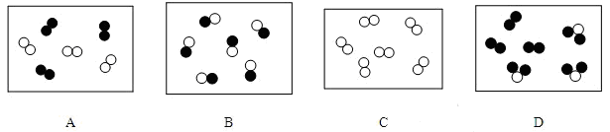
37．酒精灯的火焰太小时，将灯芯拔得松散些，可使火焰更旺。其原理是（ ）
A．降低可燃物的着火点 B．提高可燃物的着火点
C．增加空气中氧气含量 D．增大可燃物与空气的接触面积
38．图示实验操作正确的是（ ）
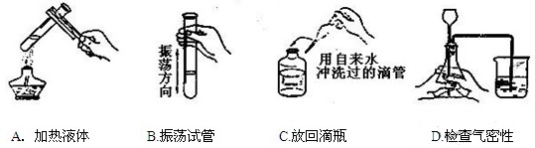
39．物质的用途与利用的性质对应关系正确的是（ ）
 | A | B | C | D
物质 | 氧化钙 | 盐酸 | 氩气 | 金刚石
用途 | 干燥剂 | 除铁锈 | 保护气 | 切割玻璃
性质 | 能与水反应 | 挥发性 | 通电后能发出有色光 | 稳定性
40．用锌从含有硝酸银的废液中回收银，正确的化学方程式是（ ）
A．Zn+Ag(NO₃)₂→Ag+Zn(NO₃)₂ B．Zn+AgNO₃→Ag+ZnNO₃
C．Zn+2AgNO₃→2Ag+Zn(NO₃)₂ D．Zn+AgNO₃→Ag+Zn(NO₃)₂
41．下列有关SO₂的叙述正确的是（ ）
A．SO₂的摩尔质量是64g
B．1mol SO₂中含有1mol O₂
C．SO₂的物质的量是指SO₂的质量
D．SO₂中氧原子与硫原子的物质的量之比大于它们的质量比。
42．在盛有稀硫酸的烧杯中，分别加入下列物质，最终只存在无色液体的是（ ）
A．BaCl₂溶液、NaOH溶液 B．Na₂CO₃溶液、KOH溶液
C．Fe₂(SO₄)₃溶液、NaNO₃溶液 D．Cu片、Na₂SO₄溶液
43．以下是几个常见实验的注意事项：
①在试管中加热胆矾，试管口要略低于试管底部
②铁丝在氧气中燃烧，集气瓶中要预先放入少量水
③氯酸钾制氧气实验完毕，先将导管移出水槽再停止加热
它们的目的都是为了防止（ ）
A．水倒流 B．温度过高 C．容器破裂 D．反应过慢
44．一定温度下，向右图所示烧杯中加入一定量水，仅有部分晶体溶解。所得溶液与原溶液相比，说法正确的是（ ）
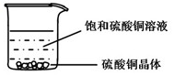
A．溶剂的质量增加，溶液颜色变浅
B．溶质溶解度不变，溶液颜色变深
C．溶质的质量增加，溶液颜色变深
D．溶质溶解度不变，溶液颜色不变
45．在隔绝空气情况下，用木炭还原氧化铜。下列叙述正确的是（ ）
A．反应前后固体中氧原子的物质的量保持不变
B．反应后固体减轻的质量等于氧化铜中氧元素的质量
C．反应中消耗的氧化铜与碳的物质的量一定相等
D．反应中铜元素在固体中的质量分数逐渐变大
46．取一定量的氧化铁与氧化铜的混合物，加入稀硫酸（含0.1mol H₂SO₄），恰好完全反应生成盐和水。原混合物中氧元素的质量是（ ）
A．6.4g B．3.2g C．1.6g D．0.8g
七、填空题（共20分）
47．“化学——我们的生活，我们的未来。”
①“化学使天更蓝，水更清。”汽车尾气处理装置能使某些有毒气体转化为无毒气体：
2NO+2CO→N₂+2CO₂。该反应涉及的物质中，________在空气中含量最高，________是光合作用的原料，能与血红蛋白结合的是________。竹子可加工成具有吸附作用的物质，其作用与实验室中常用的________（填物质名称）相似。
②“化学为人类提供动力。”氢能属于绿色能源，氢气燃烧的化学方程式是______________。可燃冰是一种新型能源，在我国南海储量很高。其主要成分为甲烷（CH₄），甲烷属于________（填“无机物”或“有机物”）。
③“化学为生命密码解锁。”DNA承载着生命遗传密码，胞嘧啶（C₄H₅ON₃）是DNA水解产物之一。胞嘧啶由_________种元素组成，6.02×10²⁴个C₄H₅ON₃分子的物质的量是________mol。
48．溶解度可表示物质溶解性的大小。
①右下图是甲、乙、丙三种固体物质（均不含结晶水）的溶解度曲线。
Ⅰ．20℃时，甲的溶解度________（填“＞”、“＜”或“＝”）乙的溶解度。
Ⅱ．40℃时，乙和丙________（填“能”或“不能”）形成溶质质量分数相同的饱和溶液。
Ⅲ．20℃时，烧杯中分别盛有相同质量甲、乙、丙的饱和溶液，各加入等质量的对应固体，并升温至50℃。请填写下表。
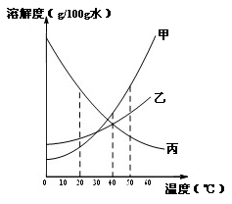
烧杯中的溶质 | 烧杯中固体的变化
甲 | __________________
乙 | 固体逐渐减少至全部溶解
丙 | __________________

②气体的溶解度也有一定的变化规律。
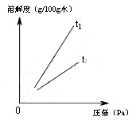
Ⅰ．打开可乐瓶，逸出大量气泡。由此可见，压强越小，CO₂的溶解度越_________。为增大CO₂的溶解度，可采用的一种方法是________。
Ⅱ．不同温度下，氧气的溶解度随压强的变化如右图所示，图中t₁对应的温度为40℃，则t₂对应的温度________（填编号）。
a．大于40℃ b．小于40℃ c．无法确定
49．某兴趣小组同学对实验室制备氧气的条件进行如下探究实验。
①为探究催化剂的种类对氯酸钾分解速度的影响，甲设计以下对比实验：
Ⅰ．将3.0g KClO₃与1.0g MnO₂均匀混合加热
Ⅱ．将x g KClO₃与1.0g CuO均匀混合加热
在相同温度下，比较两组实验产生O₂的快慢。
Ⅰ中反应的化学方程式是________；Ⅱ中x的值应为________。
②乙探究了影响双氧水分解速度的某种因素。实验数据记录如下：
 | 双氧水的质量 | 双氧水的浓度 | MnO₂的质量 | 相同时间内产生O₂体积
Ⅰ | 50.0g | 1% | 0.1g | 9 mL
Ⅱ | 50.0g | 2% | 0.1g | 16 mL
Ⅲ | 50.0g | 4% | 0.1g | 31 mL
本实验中，测量O₂体积的装置是________（填编号）。
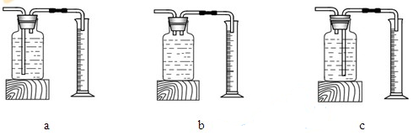
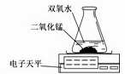
实验结论：在相同条件下，_______________，双氧水分解得越快。
丙用右图装置进行实验，通过比较____________也能达到实验目的。
八、简答题（共20分）
请根据要求在答题纸相应的位置作答。
50．取10g某氯化钠溶液，滴入足量硝酸银溶液，得到0.02mol白色沉淀。
①计算该氯化钠溶液的溶质质量分数（根据化学方程式列式计算）。________
②用15%的氯化钠溶液浸泡瓜果片刻可以起到消毒作用。要使①中氯化钠溶液的溶质质量分数变为15%，可向其中加入一定量的________（填“氯化钠”或“水”）。
51．某氯化钾样品含有杂质氯化钙和氯化镁，实验室提纯流程如下：
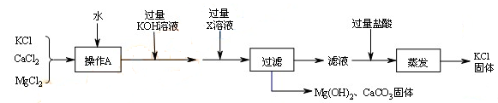
①操作A的目的是使样品________。X溶液中溶质是________。
②过滤时用到的玻璃仪器有漏斗、________、________。实验过程中发现过滤速度较慢，可能的原因是固体颗粒阻碍了液体通过滤纸孔隙，还可能是________________。
③本实验中蒸发是为了除去________（填化学式）。取所得KCl固体进行焰色反应，透过蓝色钴玻璃，观察到火焰呈________色。
④若样品中含80g KCl，理论上最终所得KCl固体的质量________（填编号）。
a．大于80g b．等于80g c．小于80g d．无法确定
52．某混合气体可能含有CO、H₂、CO₂和H₂O（气）中的一种或几种。为验证其组成，同学们进行实验的装置和现象如下（夹持仪器已省略，假设气体均吸收完全）：
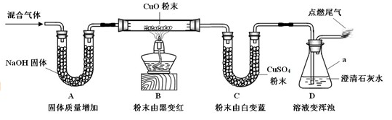
结论 | 甲 | 乙 | 丙
结论 | 含有CO、H₂、H₂O（气） | 含有CO、H₂、CO₂ | 含有CO、H₂、CO₂、H₂O（气）
①仪器a的名称是________。
②装置D 中溶液变浑浊的化学方程式是________________。点燃尾气，火焰呈________色。
③丁认为，由于他们对装置________（填编号）中的实验现象分析不同而导致结论有差异。根据碳酸盐可转变为CO₂的性质，丁利用上述实验结束后装置内药品和某种常见试剂进行实验，证明了甲的结论是正确的。请写出丁的实验操作过程与现象________。



